+++
千 歳 桜
令和４年 第１０号
会津美里町立新鶴中学校だより
令和４年１２月６日
発行者 校長 本多 康弘

～豊かな心を持ち，自己の可能性を拓く新中生～

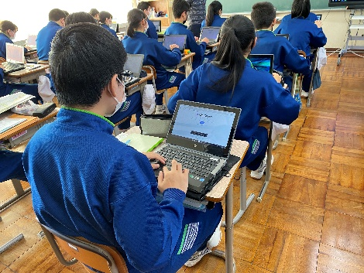
深まる秋・冬に向かって
寒暖の差が大きくなりました。青空の下で鮮やかな赤や黄色に色づいていた山々も，いよいよ冬支度が始まったようです。県内でも雪のたよりが聞こえてきました。
さて，感染症については，まだまだ余談を許さない状況ですが，これまで学校行事等を少しずつ進めることができ，充実した秋にすることができました。１年間の折り返しを過ぎて，生徒の成長を感じることができた１ヵ月でもありました。保護者の皆様にも，常々ご理解とご協力をいただきましたこと，感謝申し上げます。
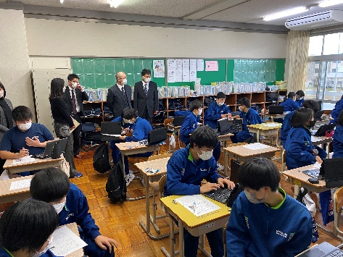
コミュニティ・スクール開催
２９日（火），本校において第３回学校運営協議会が開かれました。全クラスの授業参観の後，「地域で育てたい子ども像」について熟議を行いました。
コミュニティ・スクールの活動を進めていくためには，学校・保護者・地域の皆様が共通の認識や課題（ビジョン）を持つことが大切とされています。そのための有効な手段が「熟議」です。今回も，「熟議」を深めるためにワークショップ形式で話し合いを行う手法を取り入れています。
委員の皆さんには，学校の様子や児童・生徒の様子を実際に参観し，学校の実情を感じていただきました。今後は，小中連携を見据えた９年間の義務教育の方向性を「ビジョン」として策定していく予定です。

読書
近年，インターネットやスマートフォンなどの普及によりライフスタイルが変化し，さまざまな情報が入手できるようになりました。メールやSNSを活用したコミュニケーションをはじめ，情報のデジタル化が急速に進みました。同時に，子どもたちの読書離れや活字離れにもつながってきています。
読書活動は，生徒の感性や表現力を豊かにするだけでなく，生徒が自ら考え，判断し，主体的に社会で生きていくために必要な知識や技能，意欲を育む重要な活動の一つと考えられています。生徒もの読書習慣を形成する上でもっとも関わりが深いのは家庭であり，保護者の皆さんや周囲の大人からの継続的な働きかけがとても重要です。中学生になると，なかなか時間を見つけて読書をするゆとりが少ないかもしれませんが，読書量と学力や社会性の伸長には相関関係があることがわかっています。学校でも，朝の読書の時間や休み時間に読書をしている生徒を見かけることがあります。保護者の方から生徒へ図書を推薦したり，家庭においても短い時間や文章のものでも継続した読書を進めたりしながら，読書の持つよさを改めて感じたいものです。

東北中学校バドミントン選手権大会へ
福島県新人バドミントン大会女子シングルスで入賞した若杉梨央奈さんが，１２月下旬に青森県で開かれる東北中学校バドミントン選手権大会に福島県代表として出場します。全国大会出場校など強豪がひしめく東北地区です。競技はもちろんですが，各県代表の生徒から多くのことを感じとる大会にして欲しいと思います。全校生徒で応援しています。

